Asymptoten van grafieken van functies
Een asymptoot van de grafiek van een functie is een lijn waartoe de grafiek nadert als $x$ tot een bepaalde waarde nadert. Deze waarde kan zowel eindig als oneindig zijn.
Er zijn drie soorten asymptoten:
verticale asymptoot (V.A.)
horizontale asymptoot (H.A.)
scheve asymptoot (S.A.).
We bekijken nader elk van deze drie typen asymptoten.
De functie die we onderzoeken noemen we $f$. Het domein van $f$ geven we aan met $D_{f}$.
Eerst geven we de algemene definities van de drie mogelijke typen asymptoten.
Daarna volgt een aantal voorbeelden om deze definities toe te lichten.
A) Verticale asymptoot (V.A.)
Dit is een verticale lijn, dus een lijn met als vergelijking $x=a$, voor een zeker getal $a$.
Een dergelijke asymptoot treedt op als $a$ een randpunt van $D_{f}$ is (waarbij $a$ zelf niet tot $D_{f}$ behoort) en $f(x)$ naar oneindig of min oneindig nadert als $x$ (van onder of van boven) tot $a$ nadert.
De meest gebruikelijke situaties waarin dit voorkomt is bij gebroken en logaritmische functies.
Bij gebroken functies treedt een V. A. op voor de $x$-waarden waarvoor de noemer van de breuk gelijk is aan nul en de teller ongelijk is aan nul.
Bij logaritmische functies treedt vaak een V. A. op aan de rand(en) van het domein.
De grafiek van een functie kan meerdere (zelfs oneindig veel) verticale asymptoten hebben.
B) Horizontale asymptoten (H.A.)
Dit is een horizontale lijn, dus een lijn met als vergelijking $y=b$, voor een zeker getal $b$.
Het betekent dat $f(x)$ tot $b$ nadert als $x$ tot oneindig of min oneindig nadert.
Horizontale asymptoten komen vaak voor bij gebroken en exponentiële functies.
De grafiek van een functie kan hoogstens twee horizontale asymptoten hebben: één voor $x→∞$ en één voor $x→-∞$. De waarde van een H.A. wordt bepaald m.b.v. limietrekening.
C) Scheve asymptoot (S.A.)
Dit is een scheve lijn, dus een lijn met vergelijking $y=ax+b$, met $a≠0$.
Het betekent dat $f\left(x\right)-(ax+b)$ tot nul nadert, als $x$ tot oneindig of min oneindig nadert.
Scheve asymptoten treden vaak op bij gebroken functies en bij wortels van tweedegraadsfuncties.
Voorbeeld 1
Bepaal de asymptoten van de grafiek van $f\left(x\right)=$ $\frac{2x + 4}{x - 3}$ .
Uitwerking
Voor de V.A. moet hier dus gelden dat $x-3=0$ en $2x+4≠0$. Dit geeft de V.A. : $x=3$.
$f\left(x\right)=$ $\frac{2x + 4}{x - 3}$ $=$ $\frac{2\left(x - 3 \right) + 10}{x - 3}$ $=2+$ $\frac{10}{x - 3}$ . Er volgt dat
$\lim_{x → ± ∞}\left\{f\left(x\right)-2\right\}=$ $\lim_{x → ± ∞}$ $\frac{10}{x - 3}$ $=0$, dus de grafiek van $f$ heeft de H.A. : $y=2$.
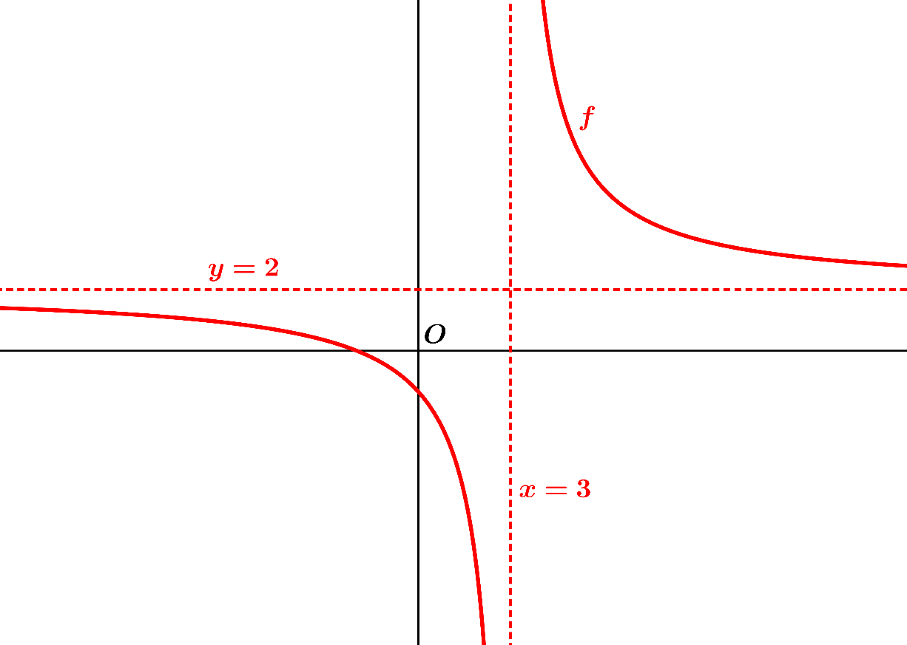
Opmerking
De H.A. kan vaak ook zonder limietrekening informeel bepaald worden. In voorbeeld 1 kan men dan als volgt redeneren. Als $\left|x\right|$ héél groot is, dan geldt dat$f\left(x\right)=$ $\frac{2x + 4}{x - 3}$ $≈$ $\frac{2x}{x}$ $=2$, waarbij de benaderingsfout in de stap ‘$≈$’ steeds kleiner wordt naarmate $\left|x\right|$ steeds groter wordt.
We hebben dus de constante termen in de breuk weggelaten. Er geldt bijvoorbeeld dat
$f\left({10}^{6}\right)=$ $\frac{2 ∙{ 10}^{6} + 4}{{ 10}^{6} - 3}$ $=2,00001$ en dit ligt heel dicht bij $\frac{2 ∙ {10}^{6} }{{ 10}^{6} }$ $=2$.
Wij zullen echter in dit document de H.A. steeds motiveren m.b.v. limietrekening.
Voorbeeld 2
Bepaal de asymptoten van de grafiek van $f\left(x\right)=$ $\frac{3x^{2} - 6x + 10}{x^{2} + x - 6}$ .
Uitwerking
V.A. : $x^{2}+x-6=0 ∧ {3x}^{2}-6x+10≠0$. Dit geeft de twee V.A. : $x=-3 en x=2$.
$f\left(x\right)=$ $\frac{3\left(x^{2} + x - 6\right)+ 28 - 9x}{x^{2} + x - 6}$ $=3+\frac{28 - 9x}{x^{2} + x - 6}$ .
$\lim_{x → ± ∞}\left\{f\left(x\right)-3\right\}=\lim_{x → ± ∞}$ $\frac{28 - 9x}{x^{2} + x - 6}$ $=$ $\lim_{x → ± ∞}$ $\frac{\frac{28}{x^{2}} - \frac{9}{x}}{1 + \frac{9}{1} - \frac{6}{x^{2}}}$ $=$ $\frac{0 - 0}{1 + 0 - 0}$ $=0$,
dus heeft de grafiek van $f$ de H.A. : $y=3$ (links en rechts).
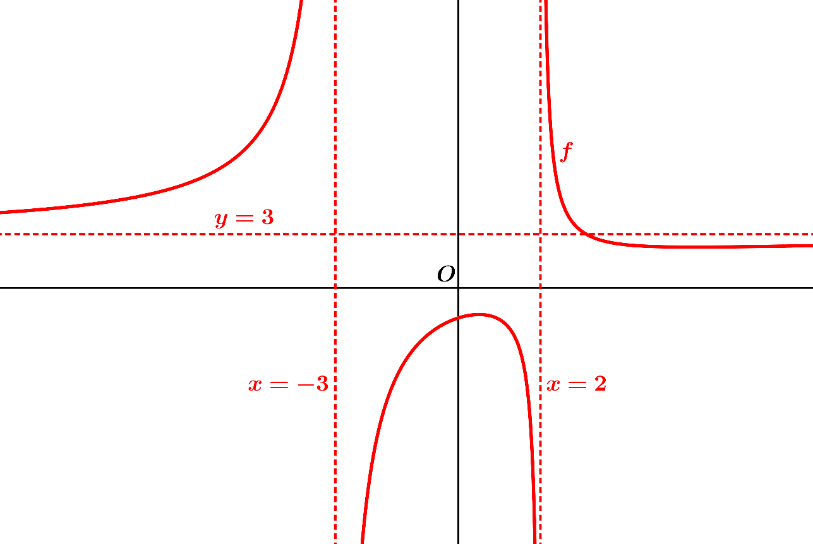
Voorbeeld 3
Bepaal de asymptoten van de grafiek van $f\left(x\right)=$ $\frac{3 + 2x}{\left| x - 1 \right| - 2}$ .
Uitwerking
De V.A. worden gevonden uit $\left|x-1\right|-2=0$ en $3+2x≠0$.
De betrekking $\left|x-1\right|-2=0$ is te herleiden tot $\left|x-1\right|=2$, $x-1=2 ∨ x-1=-2$, dus
$x=3 ∨ x=-1$. Voor deze $x$-waarden geldt dat $3+2x≠0$.
Dit geeft twee V.A. : $x=3$ en $x=-1$.
Om de horizontale asymptoten te vinden, geven we het voorschrift van $f$ zonder absoluutstrepen:
$f\left(x\right)= \left\{ \begin{matrix}\frac{3 + 2x}{x -1 - 2} & = & \frac{3 + 2x}{x -3 } & , als x≥1 (en x≠3) \\ \frac{3 + 2x}{-(x -1) - 2} & = & \frac{3 + 2x}{-x -1 } & , als x≤1 (en x≠-1)\end{matrix}\right.$ .
$\lim_{x → ∞} f\left(x\right)=\lim_{x → ∞}\frac{3 + 2x}{x -3 }$ $=$ $\lim_{x → ∞}$ $\frac{\frac{3}{x} + 2}{1 - \frac{3}{x} }$ $=2$; dit geeft de H.A. $y=2$ (rechts, dus voor $x→∞$).
$\lim_{x → -∞} f\left(x\right)=\lim_{x → -∞}\frac{3 + 2x}{-x -1 }$ $=$ $\lim_{x → -∞}$ $\frac{\frac{3}{x} + 2}{-1 - \frac{1}{x} }$ $=-2$; dit geeft de H.A. $y=-2$ (links, dus voor $x→-∞$).
Er zijn hier daarom vier asymptoten.
Opmerkingen
1) Vanwege $\left|x-1\right|=0$ voor $x=1$, vertoont de grafiek een knik bij $x=1$.
2) De optredende absolute waarde is er de oorzaak van er twee verschillende H.A. zijn.
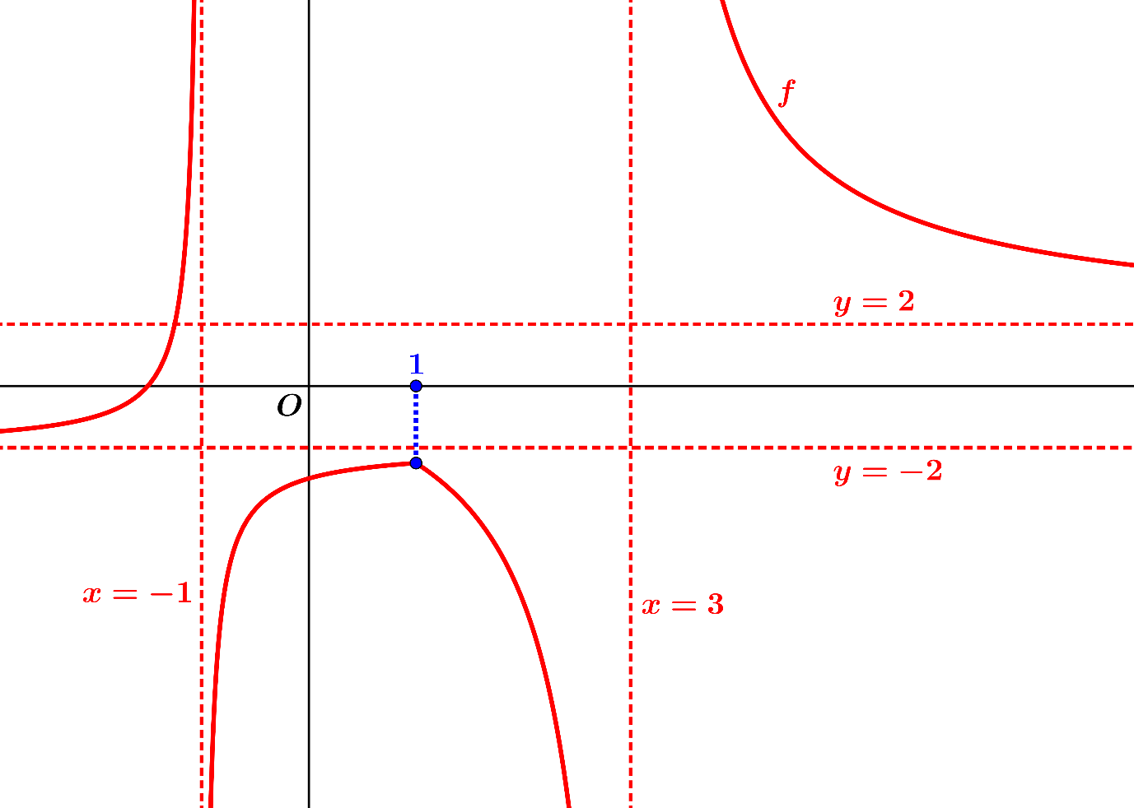
Voorbeeld 4
Bepaal de asymptoten van de grafiek van $f\left(x\right)=$ $\frac{2x^{3} - 3x^{2} + 80x + 500}{x^{2} - 9}$ .
Uitwerking
De V.A. worden gevonden uit $x^{2}-9=0$ en $2x^{3}-3x^{2}+80x+500≠0$.
Dit leidt tot de V.A. : $x=3$ en $x=-3$.
Intuïtief is nu in te zien dat de grafiek van $f$ een S.A. heeft. De teller van de breuk heeft namelijk graad 3 en de noemer heeft graad 2. De hele breuk gedraagt zich daarom voor héél grote $\left|x\right|$ ongeveer als een veelterm van graad 1 ($3-2=1$), dus als een eerstegraadsfunctie.
Om deze functie te vinden voeren we een staartdeling uit.
$x^{2}-9$ $/$ $2x^{3}-3x^{2}+80x+500$ \ $2x-3$
$2x^{3}-18x$
$- 3x^{2}+98x+500$
$- 3x^{2}+27$
$98x+473$
Dit geeft: $f\left(x\right)=2x-3+$ $\frac{473 + 98x}{x^{2} - 9}$ .
Er volgt dat $\lim_{x → ± ∞}\left\{f\left(x\right)-(2x-3\right\}=\lim_{x → ± ∞}$ $\frac{473 + 98x}{x^{2} - 9}$ $=\lim_{x → ± ∞}$ $\frac{\frac{473}{x^{2}} + \frac{98}{x}}{1 - \frac{9}{x^{2}}}$ $=0$, dus de S.A. is de lijn met vergelijking $y=2x-3$.
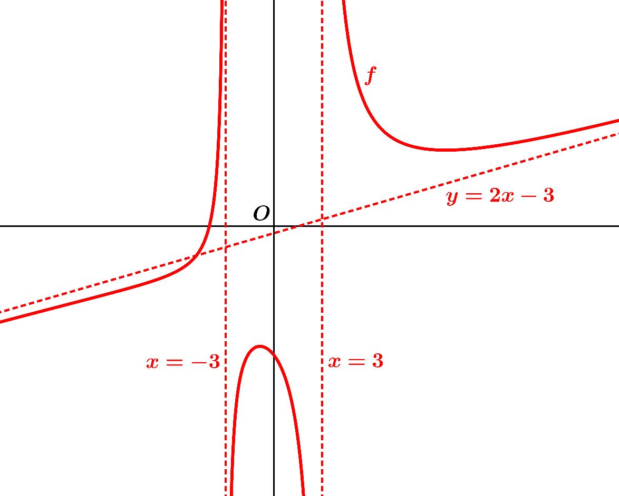
Opmerking
We zien dat de grafiek van $f$ de scheve asymptoot snijdt.
Voorbeeld 5
Bepaal de asymptoten van de grafiek van $f\left(x\right)=$ $\frac{3x^{2}+ 5x + 150}{\left|x\right| - 3}$ $+15$.
Uitwerking
De V.A. zijn direct te bepalen en we vinden $x=3$ en $x=-3$.
We schrijven het voorschrift van $f$ zonder absoluutstrepen:
$f\left(x\right)= \left\{ \begin{matrix}\frac{3x^{2} + 5x + 150}{x - 3} +15 & = & \frac{3x^{2} + 20x + 105}{x - 3} & , als x≥0 \\ \frac{3x^{2} + 5x + 150}{-x - 3} +15 & = & \frac{3x^{2} -10x + 105}{-x - 3} & , als x≤0\end{matrix}\right.$ .
M.b.v. twee staartdelingen vinden we:
$f\left(x\right)=3x+29+$ $\frac{129}{x - 3}$ $, als x≥0$ en $f\left(x\right)=-3x+19+$ $\frac{162}{-x - 3}$ $, als x≤0$.
$\lim_{x → ∞} \left\{f\left(x\right)-(3x+29)\right\}=\lim_{x → ∞} \frac{129}{x - 3}$ $=0$, dus de lijn $y=3x+29$ is een S.A. (rechts).
$\lim_{x → -∞} \left\{f\left(x\right)-(-3x+19)\right\}=\lim_{x → -∞} \frac{162}{-x - 3}$ $=0$, dus de lijn $y=-3x+19$ is een S.A. (links).
De optredende absolute waarde is er de oorzaak van er twee verschillende S.A. zijn.
De grafiek vertoont een knik bij $x=0$.
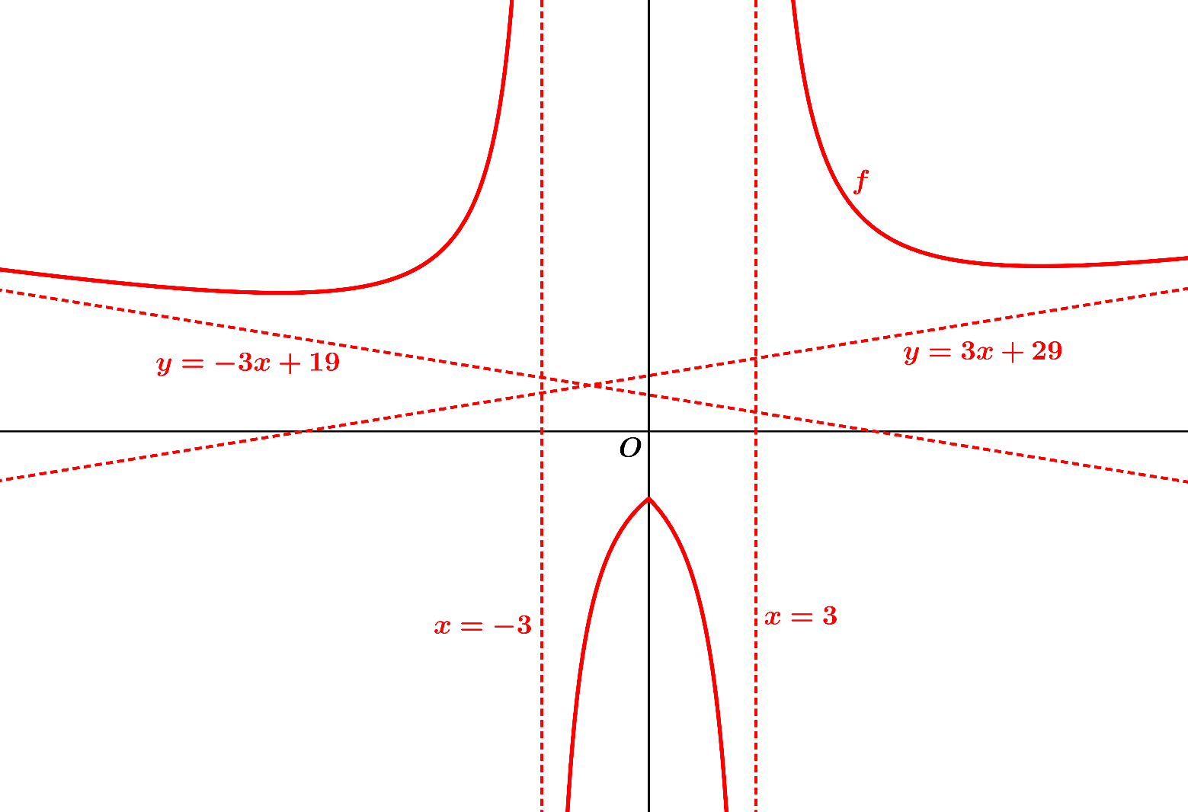
Voorbeeld 6
Bepaal de asymptoten van de grafiek van $f\left(x\right)=\sqrt{4x^{2}-8x-12}$.
Uitwerking
We bepalen eerst het domein van $f$. Er moet gelden dat $4x^{2}-8x-12≥0$.
Eenvoudig vindt men dat de oplossingen van $4x^{2}-8x-12=0$ zijn $x=-1$ en $x=3$.
Omdat de grafiek van $y=4x^{2}-8x-12$ een dalparabool is, volgt er dat
$4x^{2}-8x-12≥0 ⟺ x≤-1 ∨ x≥3$. Deze $x$-waarden vormen het domein van $f$.
De grafiek heeft duidelijk geen verticale asymptoten en ook geen H.A. want $f\left(x\right)⟶∞$ als $x⟶∞$ of $x⟶-∞$. De grafiek blijkt wel twee S.A. te hebben. Dit is intuïtief wel aan te voelen.
De wortel van een tweedegraadsfunctie gedraagt zich voor zeer grote waarden van $\left|x\right|$ ongeveer als een eerstegraadsfunctie. We zullen dit nu nader uitwerken.
Met behulp van kwadraatafsplitsen vinden we dat
$f\left(x\right)=\sqrt{{(2x-2)}^{2}-16}=\sqrt{{\left|2x-2\right|}^{2}-16}$ . Het ligt voor de hand dat
$\sqrt{{\left|2x-2\right|}^{2}-16}≈\sqrt{{\left|2x-2\right|}^{2}}=\left|2x-2\right|$ als $\left|x\right|$ heel groot is. De grafiek van de wortelfunctie stijgt namelijk steeds zwakker voor toenemende $x$ (omdat $\left[\sqrt{x} \right]'$= $\frac{1}{2\sqrt{x}}$ $⟶0$ als $x$ $⟶∞$).
Daarom kunnen we de constante $-16$ verwaarlozen als $\left|x\right|$ heel groot is. We kunnen dit ook strenger aantonen, zoals we nu zullen doen.
$f\left(x\right)=\left|2x-2\right|+r(x)$, waarbij
$r\left(x\right)=\sqrt{{\left|2x-2\right|}^{2}-16}-\left|2x-2\right|$ $=$ $\frac{\left\{\sqrt{{\left|2x - 2\right|}^{2} - 16} - \left|2x - 2\right|\right\} ∙ \left\{\sqrt{{\left|2x - 2\right|}^{2} - 16 }+ \left|2x - 2\right|\right\} }{\sqrt{{\left|2x - 2\right|}^{2} - 16 }+ \left|2x - 2\right|}$
$=$ $\frac{{\left|2x - 2\right|}^{2} - 16 - {\left|2x - 2\right|}^{2} }{\sqrt{{\left|2x - 2\right|}^{2} - 16 }+ \left|2x - 2\right|}$ $=$ $\frac{ - 16 }{\sqrt{{\left|2x - 2\right|}^{2} - 16 }+ \left|2x - 2\right|}$ .
We zien hieraan dat $r\left(x\right)⟶0$ als $\left|x\right|$ $⟶∞$.
Vanwege $\left|2x-2\right|=\left\{\begin{matrix}2x-2 & als x≥1 \\ -(2x-2) & als x≤1\end{matrix}\right.$ , volgt er dat de grafiek van $f$ de S.A. $y=2x-2$ heeft voor $x⟶∞$ en de S.A. $y=-2x+2$ voor $x$ $⟶-∞$.
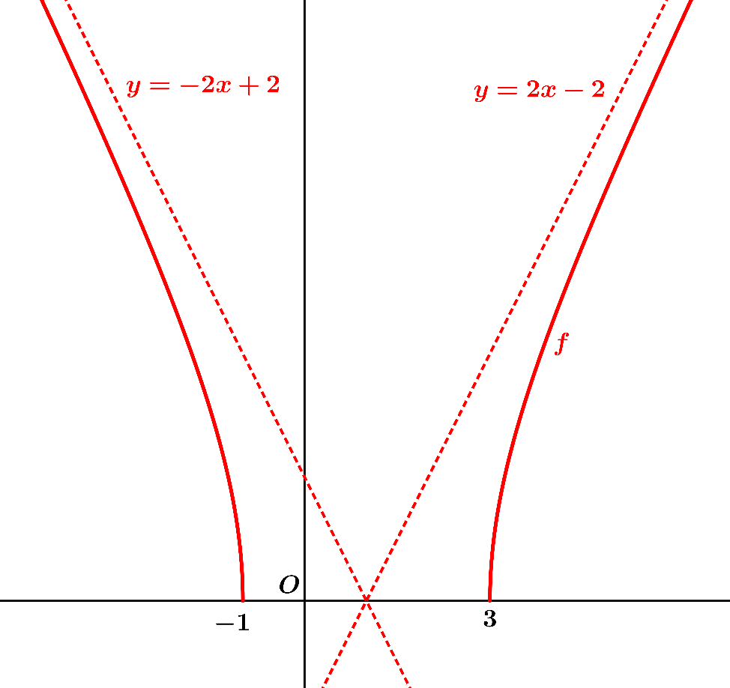
Opmerkingen
1) Bij het uitwerken van $r(x)$ in voorbeeld 6 hebben we de worteltruc gebruikt:
$\sqrt{a}-b=$ $\frac{\left\{\sqrt{a} - b\right\} ∙ \left\{\sqrt{a} + b\right\}}{\sqrt{a} + b}$ $=\frac{a - b^{2}}{\sqrt{a} + b}$ .
2) Voorbeeld 6 is te generaliseren. Als $f\left(x\right)=\sqrt{{(ax+b)}^{2}+c}$ , waarbij $a>0$, dan heeft de grafiek van $f$ de S.A. $y=ax+b$ voor $x⟶∞$ en de S.A. $y=-ax-b$ voor $x$ $⟶-∞$.
Ook geldt algemeen, analoog als in voorbeeld 6, dat $\sqrt{{(ax+b)}^{2}+c}=\left|ax+b\right|+r(x)$, waarbij
$r(x)⟶0$ als $\left|x\right|$ $⟶∞$.
Voorbeeld 7
Bepaal de asymptoten van de grafiek van $f\left(x\right)=$ $\frac{3x + 1}{\sqrt{x^{2} + 4x - 5}}$ .
Uitwerking
We bepalen eerst het domein van $f$. Er moet gelden dat $x^{2}+4x-5>0$, $\left(x+5\right)\left(x-1\right)>0$.
Dit geeft: $x<-5 ∨ x>1$. Voor $x=-5 ∨ x=1$ is de noemer van de breuk gelijk aan nul en de teller ongelijk aan nul, dus de grafiek van $f$ heeft twee V.A. : $x=-5$ en $x=1$.
Neem nu aan dat $x<-5 ∨ x>1$. Er geldt dat
$\sqrt{x^{2}+4x-5}=\sqrt{{(x+2)}^{2}-9}=\left|x+2\right|+r(x)$, waarbij $r(x)⟶0$ als $\left|x\right|$ $⟶∞$. Dit leidt tot
$f\left(x\right)=$ $\frac{3x + 1}{\left|x + 2\right| + r(x)}$ .
$\lim_{x → ∞} f\left(x\right)=\lim_{x → ∞}\frac{3x + 1}{(x + 2) + r(x)}$ $=\lim_{x → ∞}$ $\frac{3 + \frac{1}{x}}{1 + \frac{2}{x} + \frac{r(x)}{x}}$ $=3$; dit geeft de H.A. $y=3$ (rechts).
$\lim_{x → -∞} f\left(x\right)=\lim_{x → -∞}\frac{3x + 1}{-(x + 2) + r(x)}$ $=\lim_{x → -∞}$ $\frac{3+ \frac{1}{x}}{-1 - \frac{2}{x} + \frac{r(x)}{x}}$ $=-3$; dit geeft de H.A. $y=-3$ (links).
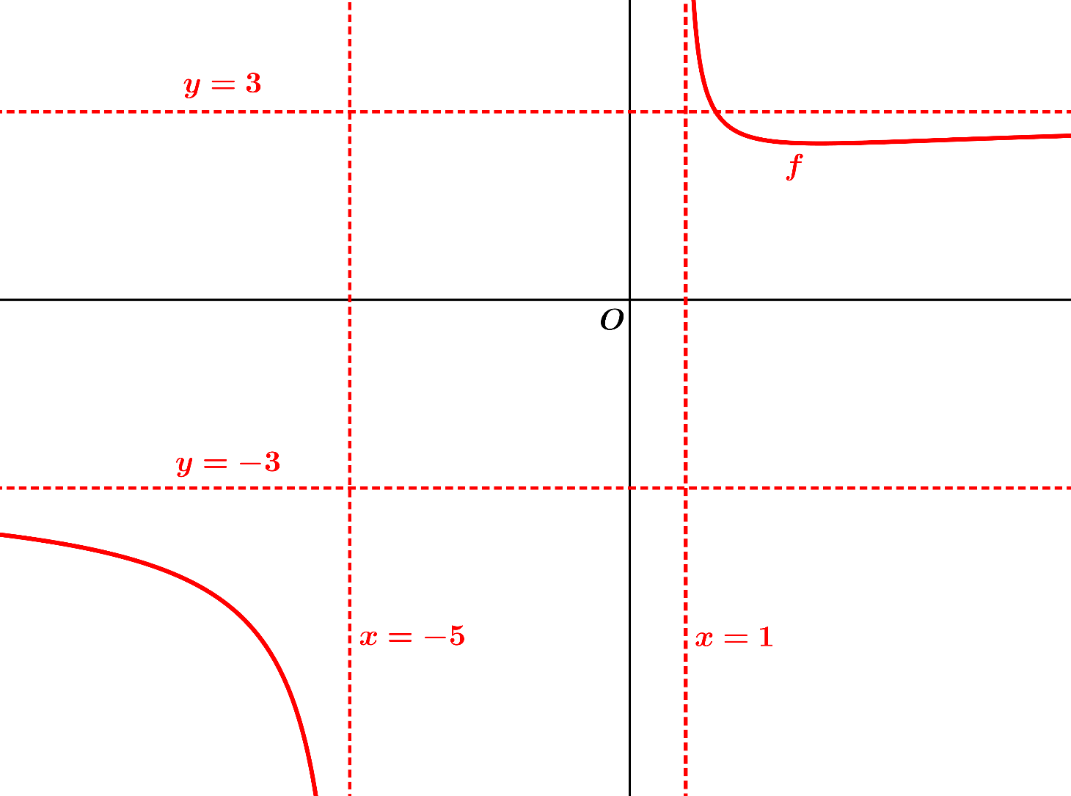
Voorbeeld 8
Bepaal de asymptoten van de grafiek van $f\left(x\right)=$ $\frac{1,5x^{2} - 10x + 150}{\sqrt{x^{2} + 4x - 12}}$ .
Uitwerking
Er geldt dat $x^{2}+4x-12=(x+6)(x-2)$. Hieruit volgt direct dat de grafiek van $f$ twee V. A. heeft, te weten $x=-6$ en $x=2$ (de teller van de breuk is niet nul voor $x=-6$ of $x=2$).
Verder blijkt uit de bovenstaande ontbinding dat het domein van $f$ bestaat uit de getallen $x$ waarvoor geldt dat $x<-6 ∨ x>2$. De wortel in de noemer van de breuk herschrijven we als:
$\sqrt{x^{2}+4x-12}=\sqrt{{(x+2)}^{2}-16}=\left|x+2\right|+r\left(x\right),$waarbij $r(x)⟶0$ als $\left|x\right|$ $⟶∞$.
Dit geeft: $f\left(x\right)=$ $\frac{1,5x^{2} - 10x + 150}{\left|x + 2\right| + r(x)}$. De term $r\left(x\right)$ is verwaarloosbaar als $\left|x\right|$ heel groot is.
Daarom kunnen we $f(x)$ heel goed benaderen door $g\left(x\right)=$ $\frac{1,5x^{2} -10x + 150}{\left|x + 2\right|}$ , als $\left|x\right|$ heel groot is.
Er geldt dat $g\left(x\right)=\left\{\begin{matrix}\frac{1,5x^{2}-10x + 150}{x + 2} & ,als x>2 \\ \frac{1,5x^{2}-10x + 150}{-x- 2} & , als x<-6 \end{matrix}\right.$.
M.b.v. een staartdeling vinden we dat
$g\left(x\right)=1,5x-13+$ $\frac{176}{x + 2}$ $,als x>2$ en $g\left(x\right)=-1,5x+13+$ $\frac{176}{x + 2}$ $, als x<-6$.
$\lim_{x → ∞} \left\{g\left(x\right)-(1,5x-13)\right\}=\lim_{x → ∞}$ $\frac{176}{x + 2}$ $=0$ en $\lim_{x → -∞} \left\{g\left(x\right)-(-1,5x+13)\right\}=\lim_{x → -∞}$ $\frac{176}{x + 2}$ $=0$.
De grafiek van $g$ en daarom ook de grafiek van $f$ heeft de S.A. $y=1,5x-13$ (rechts) en de S.A.
$y=-1,5x+13$ (links).
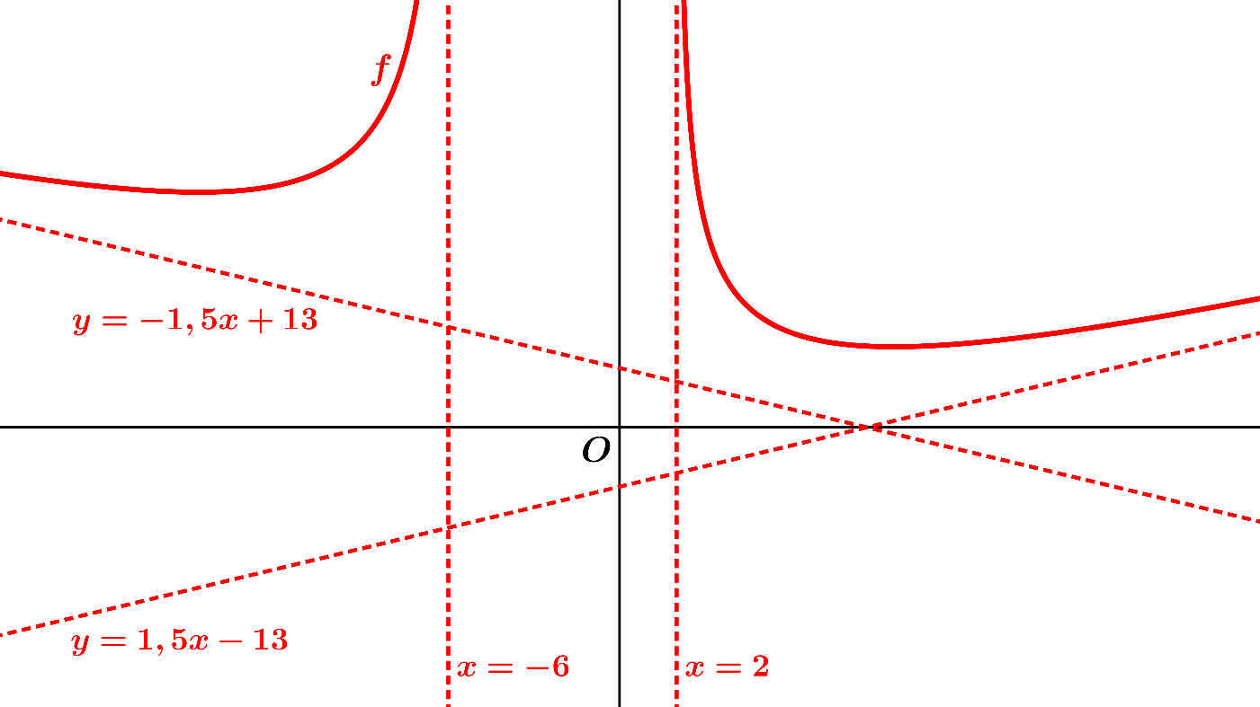
Voorbeeld 9
Bepaal de asymptoten van de grafiek van $f\left(x\right)=$ $\frac{2 ∙ e^{x} + 12}{4 - e^{x}}$ .
Uitwerking
Voor de V.A. vinden we direct de lijn $x=ln⁡(4)$.
Voor het gedrag van $f(x)$ voor $x⟶∞$ of $x⟶-∞$ moeten de volgende basisfeiten kennen:
als $0<a<1$, dan $\lim_{x → ∞}a^{x}=0$ en $\lim_{x → -∞}a^{x}=∞$; als $a>1$, dan $\lim_{x → ∞}a^{x}=∞$ en $\lim_{x → -∞}a^{x}=0$.
Dit volgt direct uit de grafiek van $y=a^{x}$ voor $0<a<1$ en voor $a>1$.
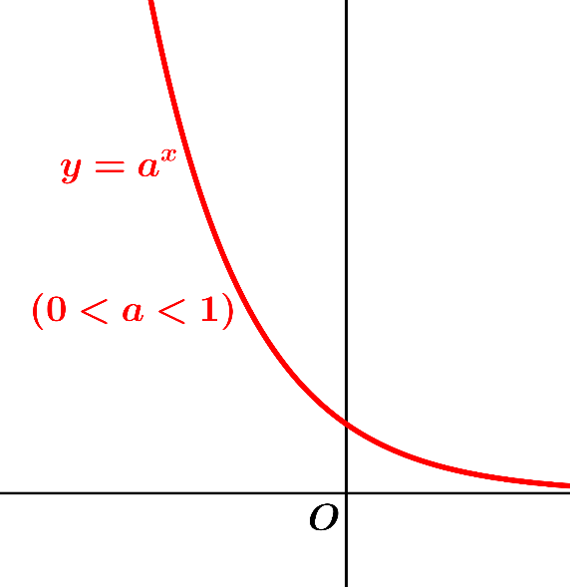 | 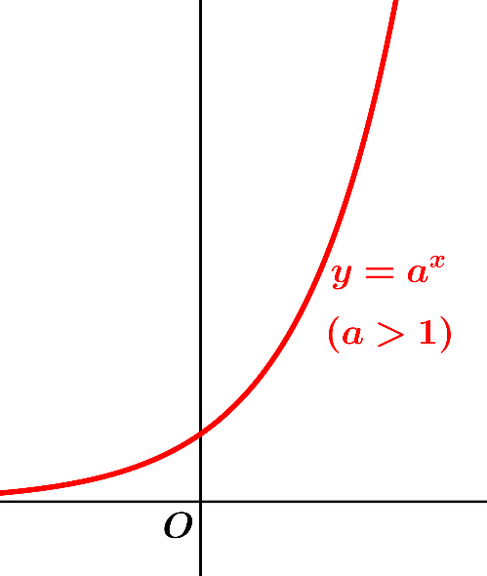
Hiermee vinden we meteen dat (omdat $e>1)$:
$\lim_{x → -∞} f\left(x\right)=\lim_{x → -∞}\frac{2 ∙ e^{x} - 12}{4 - e^{x}}$ $=$ $\frac{2 ∙ 0 + 12}{4 - 0}$ $=3$. De grafiek van $f$ heeft derhalve de H.A. $y=3$ (links).
Verder geldt dat $\lim_{x → ∞} f\left(x\right)=\lim_{x → ∞}\frac{2 ∙ e^{x} + 12}{4 - e^{x}}$ $=\lim_{x → ∞}$ $\frac{2 + \frac{12}{e^{x}} }{ \frac{4}{e^{x}} -1 }$ $=-2$.
De grafiek van $f$ heeft daarom de H.A. $y=-2$ (rechts).
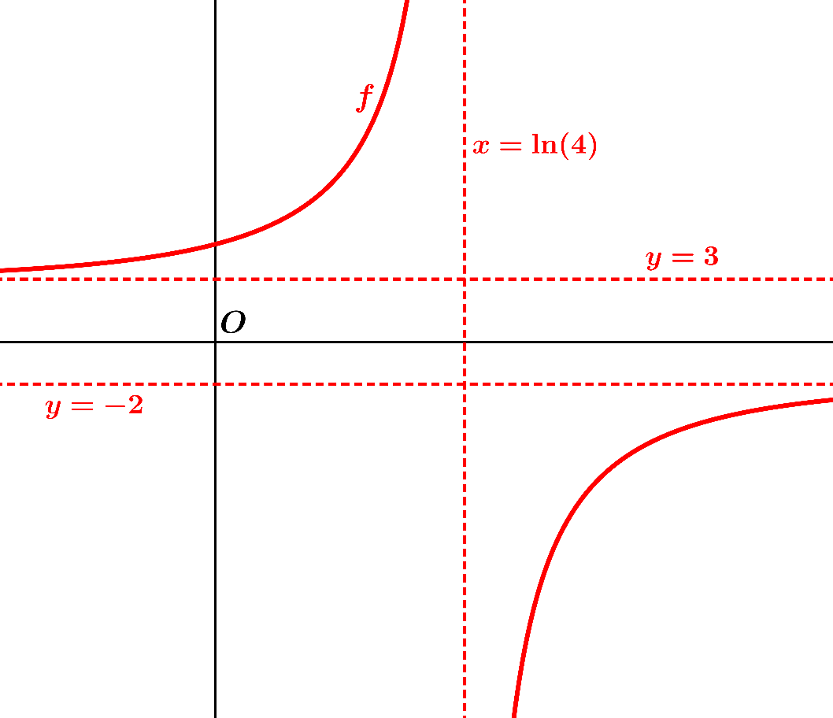
Voorbeeld 10
Bepaal de asymptoten van de grafiek van $f\left(x\right)=$ $\frac{6 ∙ \ln\left(x\right) - 4}{1 - 2 ∙ ln\left(x\right)}$ .
Uitwerking
De V.A. wordt gevonden door op te lossen $1-2∙\ln\left(x\right)=0$, dus $x=\sqrt{e}$ (voor $x=\sqrt{e}$ is de teller van de breuk $≠0$). Het domein van $f$ bestaat uit alle positieve getallen $x≠\sqrt{e}$ .
Van de $ln$-functie moet we het volgende basisfeit kennen:  $\lim_{x ↓ 0}$ $\ln\left(x\right)=-∞$ en $\lim_{x → ∞}$ $\ln\left(x\right)=∞$.  De juistheid hiervan blijkt uit de grafiek van $y=ln⁡(x)$, die hiernaast is getekend. | 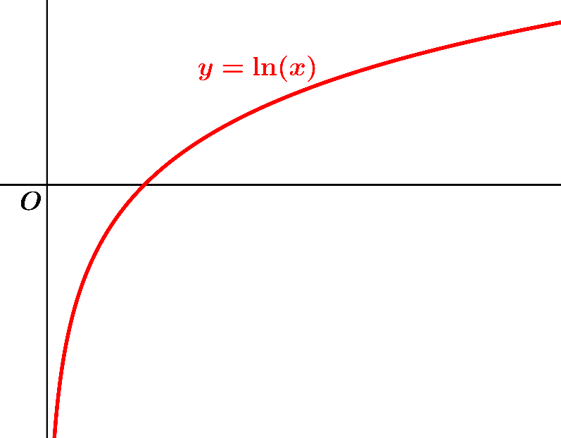
$\lim_{x → ∞}f\left(x\right)=\lim_{x → ∞} \frac{6 ∙ \ln\left(x\right) - 4}{1 - 2 ∙ ln\left(x\right)}$ $=\lim_{x → ∞}$ $\frac{6 - \frac{4}{\ln\left(x\right)} }{\frac{1}{\ln\left(x\right)} - 2}$ $=-3$, dus de lijn $y=-3$ is een H. A. van de grafiek van $f$. Analoog blijkt dat $\lim_{x ↓ 0} f\left(x\right)=-3$.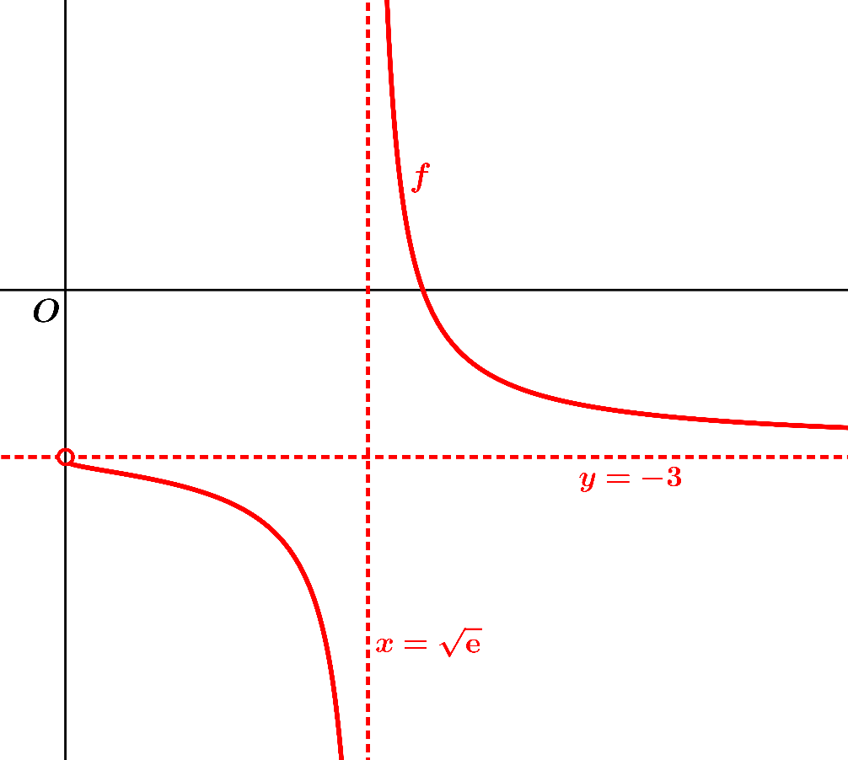

Voorbeeld 11
Bepaal de asymptoten van de grafiek van $f\left(x\right)=ln$ $\left(\frac{4x - 8}{x + 2}\right)$.
Uitwerking
Voor het domein van $f$ moet gelden dat $\frac{4x - 8}{x + 2}$ $>0$. Dit geeft eenvoudig dat $x<-2 ∨ x>2$.
Als $x↓2$, dan $\frac{4x - 8}{x + 2}$ $↓$ 0, dus $f\left(x\right)⟶-∞$. Als $x↑-2$, dan $\frac{4x - 8}{x + 2}$ $⟶∞$, dus $f\left(x\right)⟶∞$.
Er zijn daarom twee V.A. : $x=2$ en $x=-2$.
$\lim_{x → ± ∞}$ $\frac{4x - 8}{x + 2}$ $=$ $\lim_{x → ± ∞}$ $\frac{4 - \frac{8}{x}}{1 + \frac{2}{x}}$ $=4$, dus $\lim_{x → ± ∞} f\left(x\right)=ln⁡(4)$.
Hieruit volgt dat de lijn $y=ln⁡(4)$ een H.A. is van de grafiek van $f$.
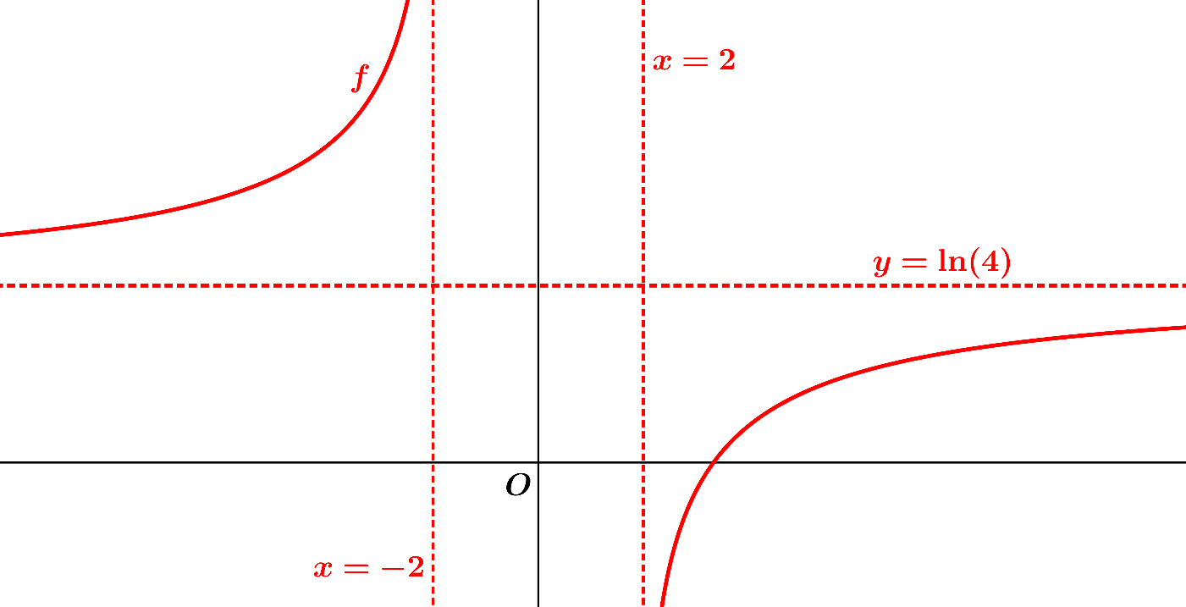
Voorbeeld 12
Stel dat $f\left(x\right)=$ $\frac{6 ∙ sin⁡(x)}{x}$ , waarbij $x>0$.
De grafiek van $f$ snijdt de H.A. $y=0$ oneindig vaak.
